机构图标

{网购与物流仓储管理系统}

模块设计报告

|  |  |  |
| --- | --- | --- |
| 文件状态：  [√] 草稿  [ ] 正式发布  [ ] 正在修改 | 文件标识： | ZUT-OSALS-SD-MODULE |
| 当前版本： | 1.0 |
| 作 者： | 张成文 |
| 完成日期： | 2019/5/28 |

机构公开信息

版 本 历 史

|  |  |  |  |  |
| --- | --- | --- | --- | --- |
| 版本/状态 | 作者 | 参与者 | 起止日期 | 备注 |
| 1.0 | 张成文 | 张成文 | 2019/5/27-2019/5/28 | 正在写  基本完成，但不够完美 |
|  |  |  |  |  |
|  |  |  |  |  |

目 录

0. 文档介绍 4

0.1 文档目的 4

0.2 文档范围 4

0.3 读者对象 4

0.4 参考文献 4

0.5 术语与缩写解释 4

1. 模块命名规则 5

2. 模块汇总 5

2.1 模块汇总表 5

2.2 模块关系图 5

3. 商城管理系统A的模块设计 6

3.1 模块A-1 6

3.2 模块A-2 6

4. 订单管理系统B的模块设计 6

4.1 模块B-1 6

4.2 模块B-2 6

5. 仓库管理系统C的模块设计 6

5.1 模块C-1 6

5.1 模块C-2 6

6. 驿站管理系统D的模块设计 6

6.1 模块D-1 6

6.1 模块D-1 6

7. 快递车辆和人员管理系统E的模块设计 6

7.1 模块E-1 6

7.1 模块E-2 6

8. 快递公司和快递人员管理系统E的模块设计 6

8.1 模块F1 6

8.1 模块F-2 6

9. 快递车和包裹管理系统E的模块设计 6

9.1 模块G-1 6

9.1 模块G-2 6

10. 其他 6

# 0. 文档介绍

## 0.1 文档目的

*清楚明确软件系统的设计方向,做好准备工作，从需求文档中和现实中抽离出实体，分好模块，明确分工，设计软件系统的整体框架以及各个模块、接口和实体类。*

## 0.2 文档范围

*软件系统的模块设计，系统的整体设计过程中。*

## 0.3 读者对象

*小组内部，明确分工。*

## 0.4 参考文献

[CMT] 崔梦婷，《需求开发报告》，OSALS小组，2019/5/28

## 0.5 术语与缩写解释

|  |  |
| --- | --- |
| **缩写、术语** | **解 释** |
| SPP | 精简并行过程，Simplified Parallel Process |
| FD | 框架设计，Framework Design |
|  |  |
|  |  |
| … |  |

# 模块命名规则

实体类命名规则是使用驼峰命名法，如OrderGoods

包名全部小写，如order

数据库中的列名，如T_ORDER

# 2. 模块汇总

## 2.1 模块汇总表

***提示：****这里模块是指相对独立的软件设计单元，例如对象类、函数包等等。*

|  |  |
| --- | --- |
| **网上商城管理系统[Shop]** | |
| Shop | 网上商城实体 |
| Commodity | 商城中的商品实体 |
|  |  |
|  |  |
| **订单管理系统[Order]** | |
| Order | 订单实体 |
| OrderGoods | 订单中的商品实体 |
|  |  |
|  |  |
| **仓库管理系统[Warehouse]** | |
| Goods | 仓库中的货物实体 |
| Warehouse | 仓库实体 |
|  |  |
|  |  |
| **驿站管理系统[Poststation]** | |
| Poststation | 驿站总站实体 |
| Temporarystation | 小型临时存货处实体，如小区中的自助取件柜 |
|  |  |
| **快递车辆人员管理系统[Car]** | |
| Car | 运送快递的车辆实体 |
| Driver | 负责运送快递的人员实体 |
|  |  |
|  |  |
| **快递员与快递公司管理系统[Courier]** | |
| **Courier** | 快递员实体 |
| **CourierCompany** | 快递公司实体 |
|  |  |
|  |  |
| **快递车以及包裹管理系统[Expresscar]** | |
| Expresscar | 快递车实体 |
| Enwrap | 快递车中的包裹实体 |
|  |  |
|  |  |
|  |  |

## 2.2 模块关系图

***提示：****参考体系结构设计文档*

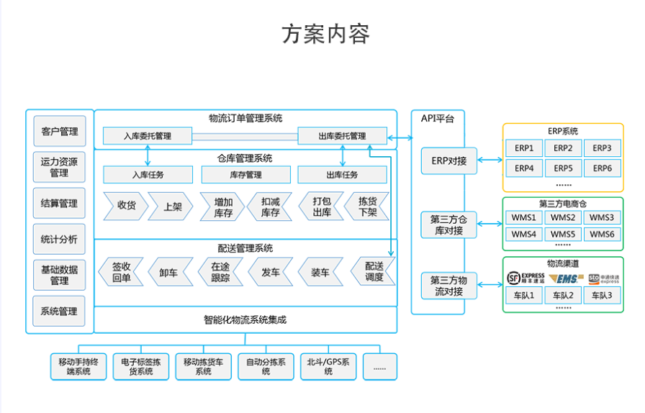

快递人员运送

仓库

订单

Shop1

快递公司出人、车

快递车

驿站

# 3. [A]网上商城管理系统的模块设计

## 3.1 模块A-1

|  |  |
| --- | --- |
| 模块名称 | Shop[网上商城] |
| 功能描述 | 提供顾客浏览各种商品以及购买商品，上货，卖家能管理 |
| 接口与属性 | **Dao层实体继承**GenericTreeDao接口，实体test中继承GenericTreeDaoTestCase  Shop实体属性：CODE,NAME  Service层建立ShopManager接口，和实现类ShopManagerImpl， |
| 数据结构  与算法 | ***提示：****不论是采用经典的还是专用的数据结构与算法，都应该作必要的描述。不仅用于指导程序的实现，还可以让人们清楚地了解该对象类是如何设计的。* |
| 补充说明 |  |

## 3.2 模块A-2

|  |  |
| --- | --- |
| 模块名称 | Commodity[商城中的商品] |
| 功能描述 | 管理具体的商品信息 |
| 接口与属性 | Commodity实体属性：CODE,NAME,PRICE,SHOP_ID  建立CommodityManager接口和实现类CommodityManagerImpl |
| 数据结构  与算法 | ***提示：****不论是采用经典的还是专用的数据结构与算法，都应该作必要的描述。不仅用于指导程序的实现，还可以让人们清楚地了解该对象类是如何设计的。* |
| 补充说明 |  |

# 4. [B]订单管理系统的模块设计

## 4.1 模块B-1

|  |  |
| --- | --- |
| 模块名称 | Order[订单] |
| 功能描述 | 记录客户所购买的商品以及购买时间，商品信息，客户信息，购买是否成功等信息 |
| 接口与属性 | **Dao层实体继承**GenericTreeDao接口，实体test中继承GenericTreeDaoTestCase  Order实体属性：NAME，PRICE  Service层建立OrderManager接口，和实现类OrderManagerImpl， |
| 数据结构  与算法 | ***提示：****不论是采用经典的还是专用的数据结构与算法，都应该作必要的描述。不仅用于指导程序的实现，还可以让人们清楚地了解该对象类是如何设计的。* |
| 补充说明 |  |

## 4.2 模块B-2

|  |  |
| --- | --- |
| 模块名称 | OrderGoods[订单中的商品] |
| 功能描述 | 记录客户所购买的商品信息，如价格等商品属性 |
| 接口与属性 | **Dao层实体继承**GenericTreeDao接口，实体test中继承GenericTreeDaoTestCase  OrderGoods实体属性：NAME，PRICE，NUMBER，ORDER_ID  Service层建立OrderGoodsManager接口和实现类OrderGoodsManagerImpl |
| 数据结构  与算法 | ***提示：****不论是采用经典的还是专用的数据结构与算法，都应该作必要的描述。不仅用于指导程序的实现，还可以让人们清楚地了解该对象类是如何设计的。* |
| 补充说明 |  |

# 5. [C]仓库管理系统的模块设计

## 5.1 模块C-1

|  |  |
| --- | --- |
| 模块名称 | Warehouse[仓库] |
| 功能描述 | 管理仓库中的包裹，人员等信息 |
| 接口与属性 | **Dao层实体继承**GenericTreeDao接口，实体test中继承GenericTreeDaoTestCase  Warehouse实体属性：NAME  Service层建立WarehouseManager接口，和实现类WarehouseManagerImpl， |
| 数据结构  与算法 | ***提示：****不论是采用经典的还是专用的数据结构与算法，都应该作必要的描述。不仅用于指导程序的实现，还可以让人们清楚地了解该对象类是如何设计的。* |
| 补充说明 |  |

## 5.2 模块C-2

|  |  |
| --- | --- |
| 模块名称 | Goods[仓库中的商品] |
| 功能描述 | 管理仓库包裹的信息 |
| 接口与属性 | **Dao层实体继承**GenericTreeDao接口，实体test中继承GenericTreeDaoTestCase  Goods实体属性：good_name,number，WAREHOUSE_NAME  Service层建立GoodsManager接口，和实现类GoodsManagerImpl， |
| 数据结构  与算法 | ***提示：****不论是采用经典的还是专用的数据结构与算法，都应该作必要的描述。不仅用于指导程序的实现，还可以让人们清楚地了解该对象类是如何设计的。* |
| 补充说明 |  |

# 6. [D]驿站管理系统的模块设计

## 6.1 模块D-1

|  |  |
| --- | --- |
| 模块名称 | Poststation[驿站] |
| 功能描述 | 快递中转站，临时存放处 |
| 接口与属性 | **Dao层实体继承**GenericTreeDao接口，实体test中继承GenericTreeDaoTestCase  PostStation实体属性：ADDRESS，IDNUMBER  Service层建立PostStationManager接口，和实现类PostStationManagerImpl， |
| 数据结构  与算法 | ***提示：****不论是采用经典的还是专用的数据结构与算法，都应该作必要的描述。不仅用于指导程序的实现，还可以让人们清楚地了解该对象类是如何设计的。* |
| 补充说明 |  |

## 6.2 模块D-2

|  |  |
| --- | --- |
| 模块名称 | Temporarystation [小型驿站] |
| 功能描述 | 临时存放快递件 |
| 接口与属性 | **Dao层实体继承**GenericTreeDao接口，实体test中继承GenericTreeDaoTestCase  Temporarystation实体属性：ADDRESS，IDNUMBER，POSTSTATION_ID  Service层建立TemporaryStationManager接口，和实现类TemporaryStationManagerImpl， |
| 数据结构  与算法 | ***提示：****不论是采用经典的还是专用的数据结构与算法，都应该作必要的描述。不仅用于指导程序的实现，还可以让人们清楚地了解该对象类是如何设计的。* |
| 补充说明 |  |

# 7. [E]快递车辆人员管理系统的模块设计

## 7.1 模块E-1

|  |  |
| --- | --- |
| 模块名称 | Car[车辆] |
| 功能描述 | 管理负责运送快递的快递车辆 |
| 接口与属性 | **Dao层实体继承**GenericTreeDao接口，实体test中继承GenericTreeDaoTestCase  Car实体属性：car_num,car_load  Service层建立CarManager接口，和实现类CarManagerImpl， |
| 数据结构  与算法 | ***提示：****不论是采用经典的还是专用的数据结构与算法，都应该作必要的描述。不仅用于指导程序的实现，还可以让人们清楚地了解该对象类是如何设计的。* |
| 补充说明 |  |

## 7.2 模块E-2

|  |  |
| --- | --- |
| 模块名称 | Driver[快递人员] |
| 功能描述 | 管理负责运送快递的人员信息 |
| 接口与属性 | **Dao层实体继承**GenericTreeDao接口，实体test中继承GenericTreeDaoTestCase  Driver实体属性：dri_num，dri_name,dri_code，dri_sex,dri_tel,car_id  Service层建立DriverManager接口，和实现类DriverManagerImpl， |
| 数据结构  与算法 | ***提示：****不论是采用经典的还是专用的数据结构与算法，都应该作必要的描述。不仅用于指导程序的实现，还可以让人们清楚地了解该对象类是如何设计的。* |
| 补充说明 |  |

# 8. [F]订单管理系统的模块设计

## 8.1 模块F-1

|  |  |
| --- | --- |
| 模块名称 | **Courier** [快递人员] |
| 功能描述 | 用来管理快递公司中的快递人员信息 |
| 接口与属性 | **Dao层实体继承**GenericTreeDao接口，实体test中继承GenericTreeDaoTestCase  Courier实体属性：NAME,SEX,PHONENUMBER  Service层建立CourierManager接口，和实现类CourierManagerImpl |
| 数据结构  与算法 | ***提示：****不论是采用经典的还是专用的数据结构与算法，都应该作必要的描述。不仅用于指导程序的实现，还可以让人们清楚地了解该对象类是如何设计的。* |
| 补充说明 |  |

## 8.2 模块F-2

|  |  |
| --- | --- |
| 模块名称 | CourierCompany[快递公司] |
| 功能描述 | 管理快递公司的信息 |
| 接口与属性 | **Dao层实体继承**GenericTreeDao接口，实体test中继承GenericTreeDaoTestCase  CourierCompany实体属性：NAME，ADDRESS  Service层建立CourierCompanyManager接口，和实现类CourierCompanyManagerImpl |
| 数据结构  与算法 | ***提示：****不论是采用经典的还是专用的数据结构与算法，都应该作必要的描述。不仅用于指导程序的实现，还可以让人们清楚地了解该对象类是如何设计的。* |
| 补充说明 |  |

# 9. [G]订单管理系统的模块设计

## 9.1 模块G-1

|  |  |
| --- | --- |
| 模块名称 | Expresscar [快递车] |
| 功能描述 | 管理快递公司中快递车的信息 |
| 接口与属性 | **Dao层实体继承**GenericTreeDao接口，实体test中继承GenericTreeDaoTestCase  Expresscar实体属性：NAME，  Service层建立CourierCompanyManager接口，和实现类CourierCompanyManagerImpl |
| 数据结构  与算法 | ***提示：****不论是采用经典的还是专用的数据结构与算法，都应该作必要的描述。不仅用于指导程序的实现，还可以让人们清楚地了解该对象类是如何设计的。* |
| 补充说明 |  |

## 9.2 模块G-2

|  |  |
| --- | --- |
| 模块名称 | Enwrap [快递车中的包裹] |
| 功能描述 | 管理快递车运送的包裹的信息 |
| 接口与属性 | **Dao层实体继承**GenericTreeDao接口，实体test中继承GenericTreeDaoTestCase  Enwrap实体属性：NAME，ADDRESS_END,TELEPHONE,ADDRESS_ORIGIN,EXPRESSCAR_ID  Service层建立CourierCompanyManager接口，和实现类CourierCompanyManagerImpl |
| 数据结构  与算法 | ***提示：****不论是采用经典的还是专用的数据结构与算法，都应该作必要的描述。不仅用于指导程序的实现，还可以让人们清楚地了解该对象类是如何设计的。* |
| 补充说明 |  |

# 10. 其他